LORD F1
Volně stojící mraznička LORD F1 se díky své nízké spotřebě energie řadí do energetické třídy A++. Samozřejmostí je 5letá záruka ZDARMA
Mraznička LORD je vybavena technologií NoFrost, která zabraňuje tvorbě námrazy a ledu. Není tedy třeba mrazničku odmrazovat.
Výrobek má elektronické nastavování teploty a LED zobrazení teploty.
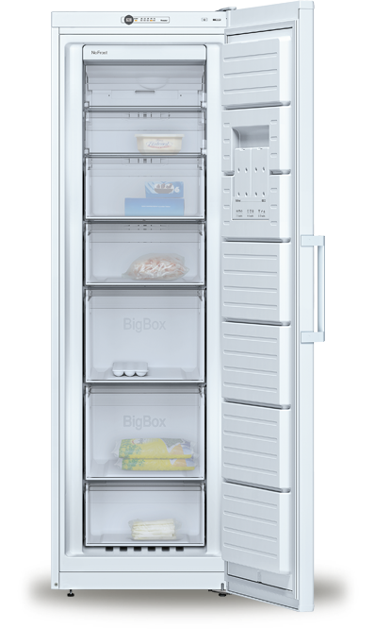
Vnitřní prostor je vybaven 5 zásuvkami, z toho 2 jsou extra objemné – BigBox. 2 mrazící boxy mají dvířka.
Součástí výrobku jsou také 2 chladící akumulátory a nádoba na led.
Zmrazovací kapacita je 20 kg/24h.

Domácí spotřebiče značky LORD jsou pro naše zákazníky vyvíjeny a vyráběny v evropských továrnách. Opírají se o německou technologii, proslulou výbornou kvalitou a moderním designem.
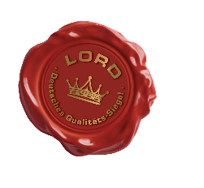

LORD F1
Volně stojící NoFrost mraznička
Barva bílá
Tyčové madlo
Umístění pantů: vpravo, lze zaměnit

Energetická třída: A++
Spotřeba el. energie za rok: 234 kWh
Užitný objem celkem: 237 l

Technologie NoFrost
Hlučnost: 42 dB(A) re 1 pW
Klimatická třída: SN-ST (+10°C až +43°C)

Elektronické nastavování teploty
LED zobrazení teploty
Rychlé zmrazení
Vizuální a akustický alarm
Výškově nastavitelné přední nožičky

Mrazicí část
Automatické odmrazování NoFrost
Zmrazovací kapacita: 20 kg/24h
Doba skladování při výpadku proudu: 19 h
Počet zásuvek celkem: 5
BigBox zásuvky: 2
Počet chladicích akumulátorů: 2
Nádoba na led: 1
Chladící akumulátory: 2
Zvukový alarm otevřených dveří
Chladivo: R600a – isobutan
Rozměry (V x Š x H): 186 x 60 x 65 cm

AMOC 15 990,- Kč

Na všechny spotřebiče značky LORD poskytujeme v České a Slovenské republice 5 letou záruku ZDARMA, tj. 2 roky plná záruka + 3 roky bezplatný servis.

